L’addition

- Les fruits
 | 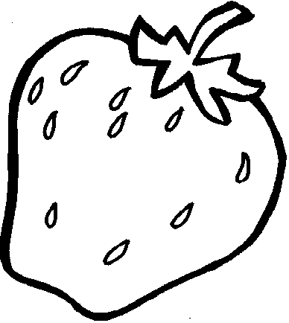
Compte les fruits :
Il y a ______ et _____ .
8 fruits = _____ + _____
- Le jeu de saute mouton
Le pion est sur la case 2. Maria lance le dé.
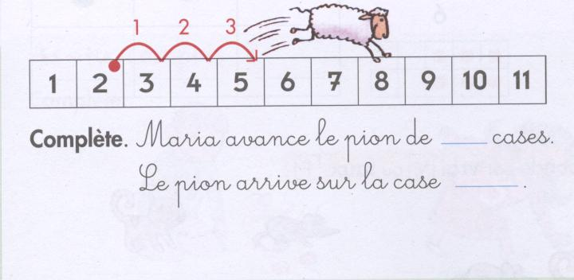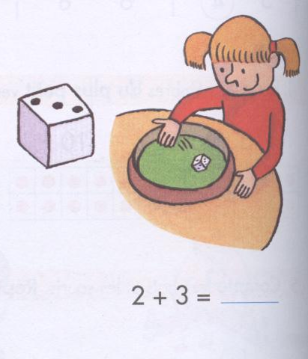
Entraîne-toi !
